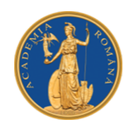
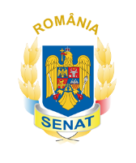
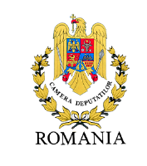
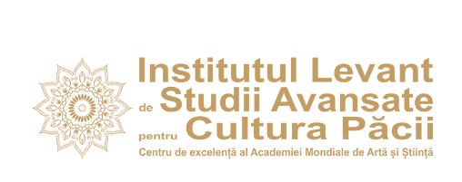
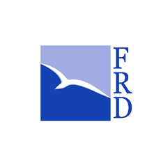

COMUNICAT DE PRESĂ

Istoria, credința și cultura Orientului creștin își dau întâlnire în Capitala României la Congresul Mondial de Studii Siriace
și Conferința Internațională de Studii Arabe Creștine,
organizate de Institutul Levant și Academia Română

Congresul Mondial de Studii Siriace (ed. a XIV-a) și Conferința Internațională de Studii Arabe Creștine (ed. a XII-a) se vor desfășura, pentru prima dată în Europa de Est, la București, sub egida Parlamentului României, în perioada 3-7 august 2026.
Organizate de Institutul Levant, în parteneriat cu Academia Română și Fundația Română pentru Democrație, cele două evenimente transformă Palatul Parlamentului într-un spațiu al dialogului, unde manuscrise vechi de secole, limba lui Iisus Hristos și cercetări de ultimă oră relatează aceeași poveste: a unui patrimoniu care continuă să unească oameni și civilizații.
Este o oportunitate unică pentru consolidarea cooperării academice și intercreștine, pentru intensificarea acțiunilor dedicate protejării patrimoniului siriac și arab creștin, într-un moment în care tema centrală – „Pacea și dialogul, premise pentru protejarea patrimoniului material și spiritual” – capătă relevanță strategică.
Promovarea păcii, a dialogului și a valorilor culturale universale sunt principiile și obiectivele fundamentale pe care Institutul Levant și le-a asumat încă de la înființarea sa, pe care le susține în mod consecvent prin activitatea sa academică și culturală, și pe care își propune să le extindă printr-o nouă denumire, mai bine adaptată acestei misiuni instituționale: Institutul Levant de Studii Avansate pentru Cultura Păcii.
Organizarea Congresului Mondial de Studii Siriace și a Conferinței Internaționale de Studii Arabe Creștine, cu 400 de participanți din 33 de țări și 176 de universități prestigioase în întreaga lume continuă demersurile întreprinse prin „Inițiativa Levant pentru Pace Globală”, lansată de prof. emerit Emil Constantinescu în anul 2011. Girată de Parlamentul României și susținută de Adunarea Parlamentară a Consiliului Europei, această inițiativă a fost prezentată de-a lungul anilor în Congresul Statelor Unite, în Bundestagul Republicii Federale a Germaniei, în Senatul Franței, în Senatul Italiei, la Vatican, în Knesset (Parlamentul Statului Israel), în fața Autorității Palestiniene, la Summit-ul Mondial al Religiilor, în Consiliul Europei și Parlamentul European.
Mandatul organizării celei de-a XIV- ediții a Congresului Mondial de Studii Siriace și a celei de-a XII-a Conferințe Internaționale de Studii Arabe Creștine i-a fost încredințat dr. habil Cătălin-Ștefan Popa, director general al Institutului Levant și, în același timp, cercetător în cadrul Academiei Române, membru SCOSAAR – îndrumător de doctorat, în anul 2022, în cadrul Congresului desfășurat la Paris, ca expresie a aprecierii privind expertiza, capacitatea organizatorică și angajamentul în promovarea dialogului intercultural.
Congresul Mondial de Studii Siriace are o tradiție de peste cinci decenii și se organizează odată la patru ani, reunind elitele academice mondiale din domeniu. Edițiile precedente au fost găzduite în centre academice consacrate: Roma (1972, 2016); Chantilly (1976); Göttingen (1980), Groningen (1984); Louvain (1988); Cambridge (1992); Uppsala/Lund (1996); Sydney (2000); Beirut (2004); Granada (2008); Valletta (2012); Paris (2022). Din 1980 (Göttingen), Conferința Internațională de Studii Arabe Creștine are loc în paralel cu Congresul Mondial de Studii Siriace.
Deschiderea oficială, programată luni, 3 august 2026, în intervalul orar 9.15-10.30, se va desfășura cu participarea Președinției României, Guvernului României, Senatului României, Camerei Deputaților, Patriarhiei Române, Adunării Interparlamentare a Ortodoxiei, ambasadorilor țărilor reprezentate de participanții la Congres, reconfirmând rolul țării noastre în cooperarea culturală, cercetarea istorică și protejarea patrimoniului.
La organizarea acestor evenimente la București și-au adus contribuția Patriarhia Română, Arhiepiscopia Romano-Catolică de București, Guvernul României prin Secretariatul de Stat pentru Culte și Departamentul pentru Dezvoltare Durabilă, Fundația Sfânta Tecla, parteneri naționali și internaționali ai institutului.
Institutul Levant de Studii Avansate pentru Cultura Păcii consacră diplomația prin cultură și știință, susținând diplomația clasică. Prin conectarea cu centre academice și think-tank-uri de prestigiu din Europa, Orientul Mijlociu și SUA, prin evenimentele organizate, institutul promovează România drept spațiu al dialogului și reconcilierii; mediator cultural și diplomatic; partener intelectual activ, nu doar beneficiar de expertiză; stat care își valorifică poziția geografică și istorică pentru a promova valori comune între Orient și Occident.

PARTENERI
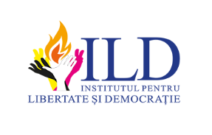
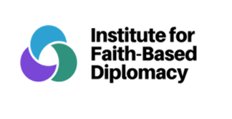
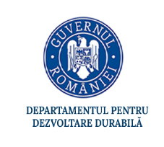
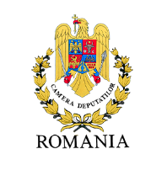
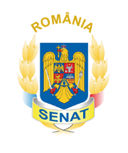
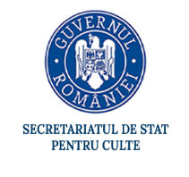
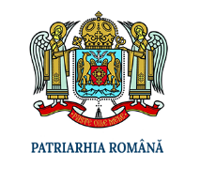
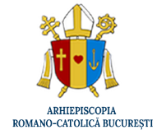
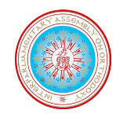
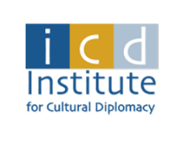

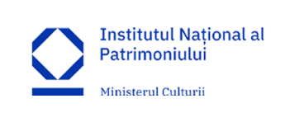
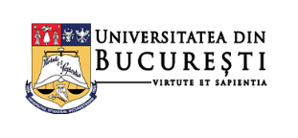
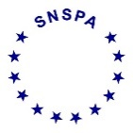
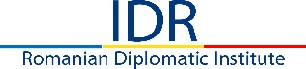

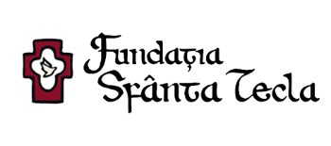

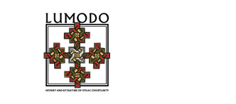



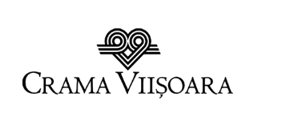

PARTENERI MEDIA


